1. Hướng dẫn bật báo cáo

* Bật CMD: chạy lệnh command line: java -jar C:\CRS\jsp-start-1.4.2.RELEASE.jar hoặc chạy file cmd-crs.bat trong thư mục project.

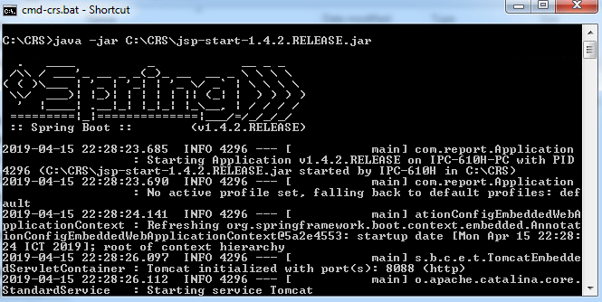

* Sau khi start thành công vào link: localhost:8088 để sử dụng

1. Cấu hình kết nối DB

* Cần cài đặt DB và project dự án cùng 1 máy tính
* Chuối kết nối có dạng: jdbc:sqlserver://localhost;databaseName=ConcreteMixingData;integratedSecurity=true;

Tên DB: ConcreteMixingData

* Tên bảng và view trong script

Bảng: DULIEUCAN

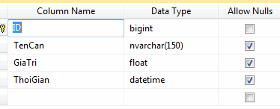

View DBO.DULIEU1

SELECT ID, CASE rtrim(a.TenCan)

WHEN 'CanSo1' THEN 'Can So 1' WHEN 'CanSo2' THEN 'Can So 2' WHEN 'CanSo3' THEN 'Can So 3' WHEN 'CanSo4' THEN 'Can So 4' WHEN 'CanSo5' THEN 'Can So 5'

WHEN 'CanSo6' THEN 'Can So 6' WHEN 'CanSo7' THEN 'Can So 7' WHEN 'CanSo8' THEN 'Can So 8' WHEN 'CanSo9' THEN 'Can So 9' WHEN 'CanSo10' THEN 'Can So 10'

WHEN 'CanSo11' THEN 'Can So 11' WHEN 'CanSo12' THEN 'Can So 12' WHEN 'CanSo13' THEN 'Can So 13' ELSE '' END AS TENCAN, ThoiGian, GiaTri

FROM dbo.DuLieuCan AS a

1. Một số lỗi

Error when connecting to SQL Server from Java (JDBC) - "This driver is not configured for integrated authentication"

Hướng dẫn: <https://www.experts-exchange.com/questions/28074275/Error-when-connecting-to-SQL-Server-from-Java-JDBC-This-driver-is-not-configured-for-integrated-authentication.html>

Copy file sqljdbc_auth.dll vào thư mục Windows\System32, \SysWOW64, Jdk\bin, Jre\bin rồi restart lại máy.